|  |  |  |
| --- | --- | --- |
|  | **UNIVERSIDADE FEDERAL DE SERGIPE**  **CENTRO DE CIÊNCIAS exatas e tecnologia**  **DEPARTAMENTO DE computação** |  |
| (U3) Unidade Avaliativa 3 |
| Disciplina: _____________________________ |

|  |  |
| --- | --- |
| **Curso: Ciencias da computação** | **Data:** |
| **Aluno(a):Caio Leone Fonseca Casanova Soeiro** | **Matrícula:201420015030** |

**AVALIAÇÃO U3**

1. Sistema de apoio à decisão (SAD): conforme aponta Marks e Griebeler (2012, p.37). os sistemas de apoio à decisão “são sistemas especiais destinados a auxiliar nas tomadas de decisão, aplicáveis a todos os níveis na organização, mais intensamente nos níveis gerencial e estratégico”. Seu principal diferencial diante dos demais sistemas é a flexibilidade, adaptabilidade e resposta rápida aos tomadores de decisão.
2. OLTP : O OLTP, do inglês "On-line Transaction Processing", é o termo usado para se referir aos sistemas transacionais, ou seja, os sistemas operacionais das organizações. São utilizados no processamento dos dados de rotina que são gerados diariamente através dos sistemas informacionais da empresa e dão suporte às funções de execução do negócio organizacional. .(BUSSINESS INTELLIGENCE: CONCEITOS, TÉCNICAS, SISTEMAS E FERRAMENTAS. Disponível em: http://www.unibratec.edu.br/tecnologus/wp-content/uploads/2015/12/tecnologus_edicao_09_artigo_01.pdf).
3. OLAP: É um conceito de interface com o usuário que proporciona a capacidade de ter ideias sobre os dados, permitindo analisá-los profundamente em diversos ângulos. As funções básicas do OLAP são: • visualização multidimensional dos dados; • exploração; • rotação; • vários modos de visualização. O OLAP e o DW são destinados a trabalharem juntos, enquanto o DW armazena as informações de forma eficiente, o OLAP deve recuperá-las com a mesma eficiência, porém com muita rapidez. As duas tecnologias se complementam, ao ponto de que um DW para ser bem-sucedido, já na sua concepção, deve levar em consideração o que se deseja apresentar na interface OLAP. O OLAP é uma interface com o usuário e não uma forma de armazenamento de dados, porém se utiliza do armazenamento para poder apresentar as informações. .(BUSSINESS INTELLIGENCE: CONCEITOS, TÉCNICAS, SISTEMAS E FERRAMENTAS. Disponível em: http://www.unibratec.edu.br/tecnologus/wp-content/uploads/2015/12/tecnologus_edicao_09_artigo_01.pdf).
4. Banco de dados: banco de dados: conjunto de dados integrados que tem por objetivo atender uma comunidade de usuário. (HAUSER, Carlos Alberto, ano 2001, pagina 14).
5. DW(Data Warehouse): Um DW ou Armazém de Dados é utilizado para armazenar informações relativas às atividades de uma organização de forma consolidada. Possibilita a análise de grandes volumes de dados, que são coletados a partir de sistemas transacionais OLTP. Trata-se de um banco de dados organizado para dar suporte à tomada de decisões estratégicas da empresa. Enquanto o DW usa dados de toda a corporação, os chamados Data Marts têm objetivo idêntico, mas em geral tratam apenas um assunto ou processo de negócio.(BUSSINESS INTELLIGENCE: CONCEITOS, TÉCNICAS, SISTEMAS E FERRAMENTAS. Disponível em: http://www.unibratec.edu.br/tecnologus/wp-content/uploads/2015/12/tecnologus_edicao_09_artigo_01.pdf).
6. ETL (Extract-Transform-Load): São ferramentas utilizadas para solucionar o problema de manuseio dos dados. O processo de Extração, Transformação e Carga (Extract, Transform, Load) envolve: (I) Extração de dados de fontes externas, (II) Transformação dos mesmos para atender às necessidades de negócios e (III) Carga (carregamento dos dados no datawarehouses) dos mesmos.

referencia: DE MATTOS, Roberto Cazalatina; SENGER, Hermes. Serviço Open Source de Bigdata para Openstack. Revista TIS, v. 4, n. 2, 2016.

1. SPT

2

Após o download do Pentaho no site da HITACHI, o usuário deve extrair o arquivo .rar na pasta que desejar.

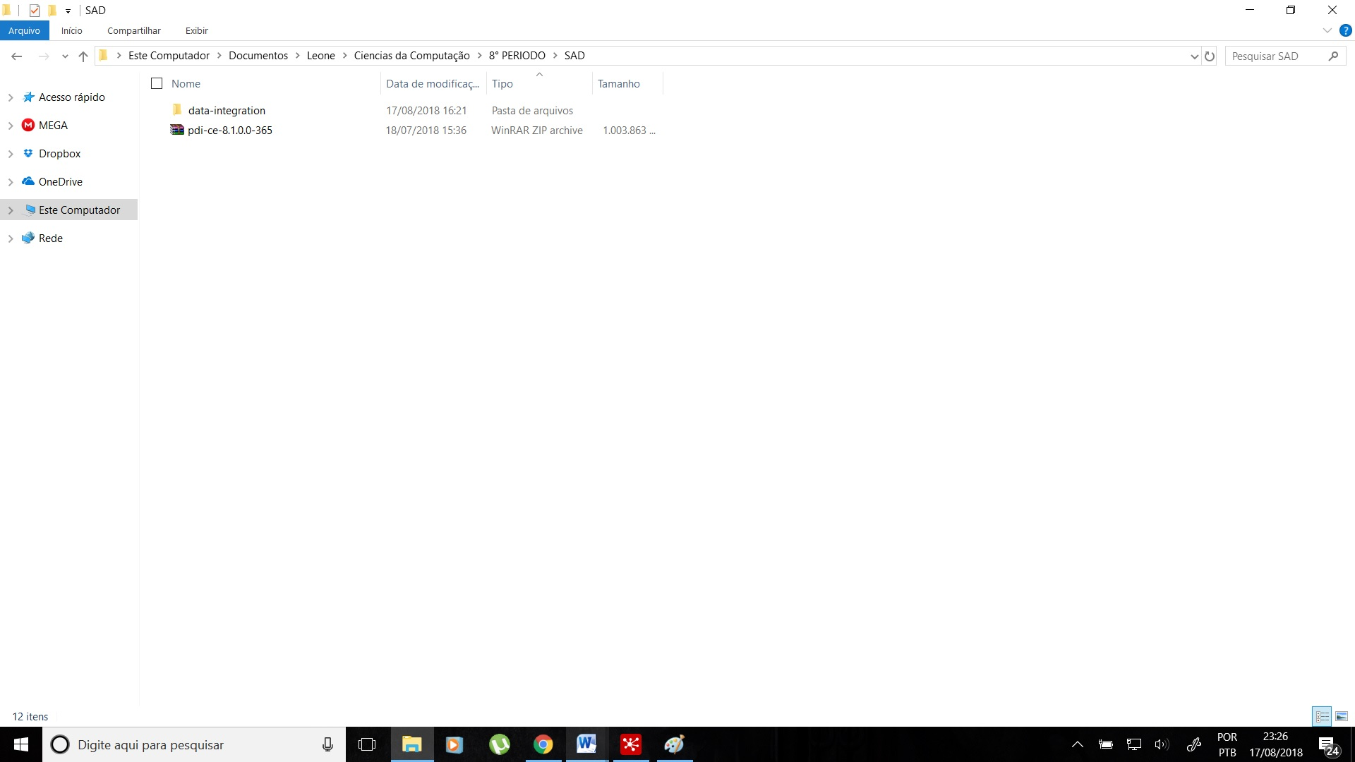

Após a extração, aparecerá a pasta data-integration. Ao entrar na nova pasta, o usuário irá procurar o arquivo “spoon” do tipo “Arquvio em Lotes do Windows”. Clique duas vezes para abrir.

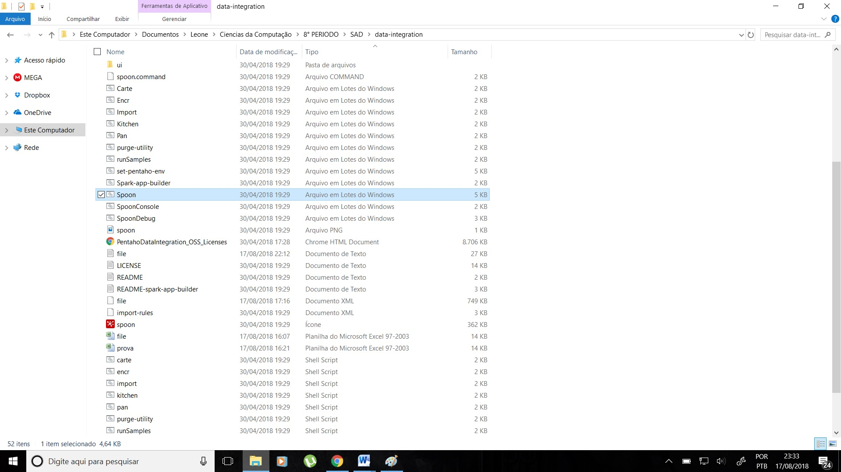

Após alguns instantes, irá aparecer uma tela de carregamento.

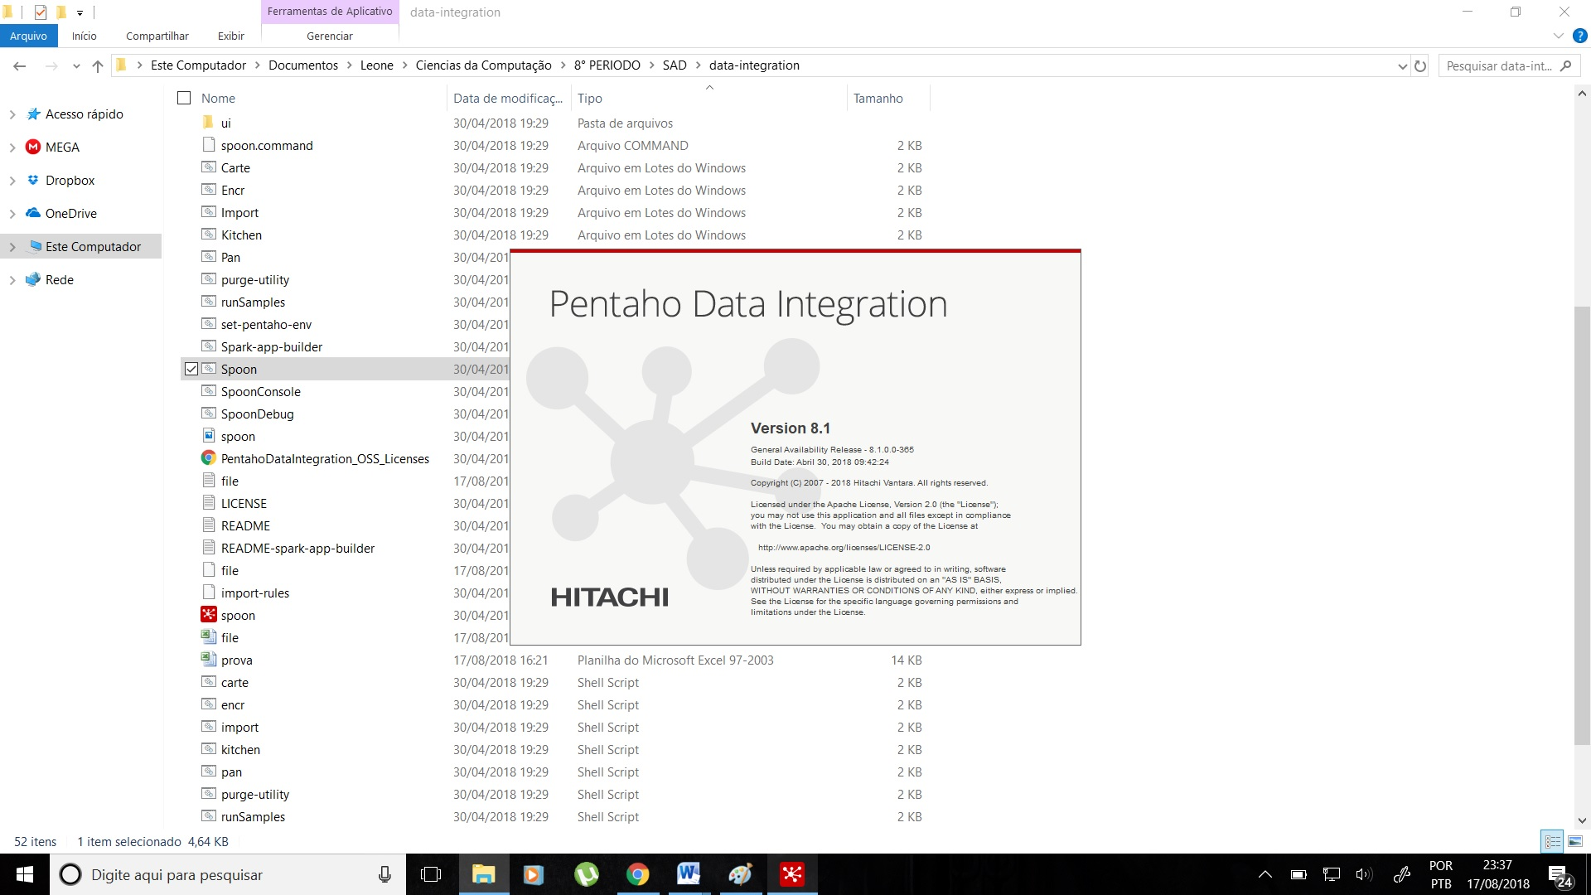

Em seguida, entrará na tela inicial do Pentaho, na qual você irá escolher o tipo de operação que deseja fazer.

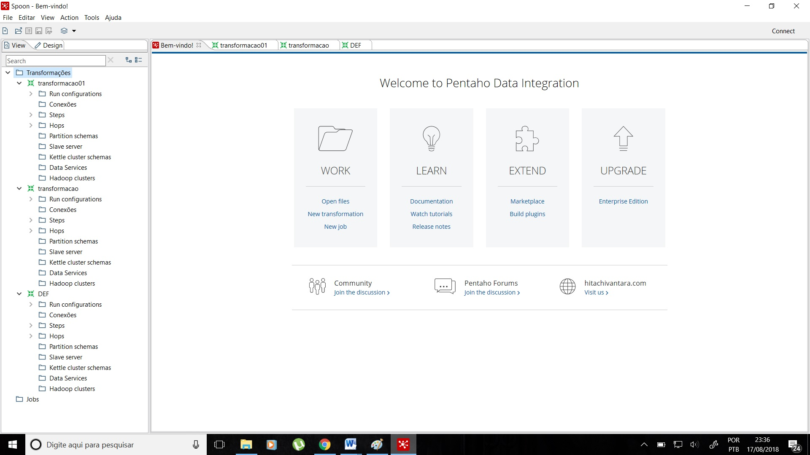

Clicando na opção File => Novo => Transformação. O usuário irá criar uma nova transformação para o arquivo que desejar.

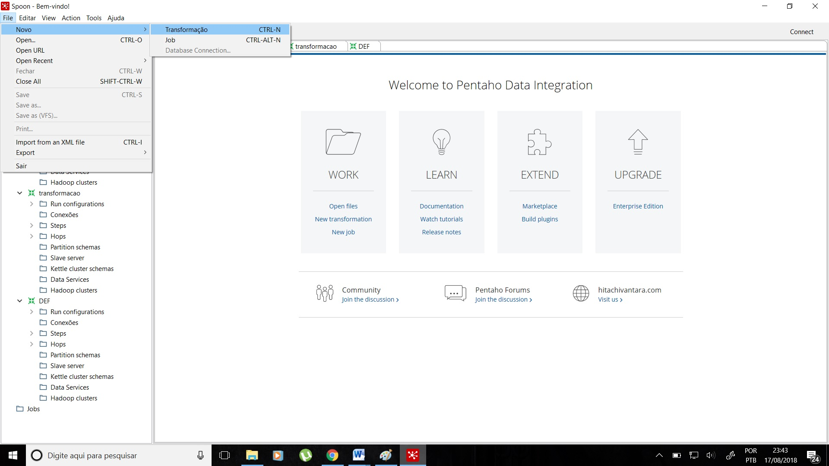

Escolhendo na aba da esquerda, abrimos o ícone de pastar Input e escolhemos o tipo CSV. Clique e arraste para o centro da tela principal, localizado na esquerda.

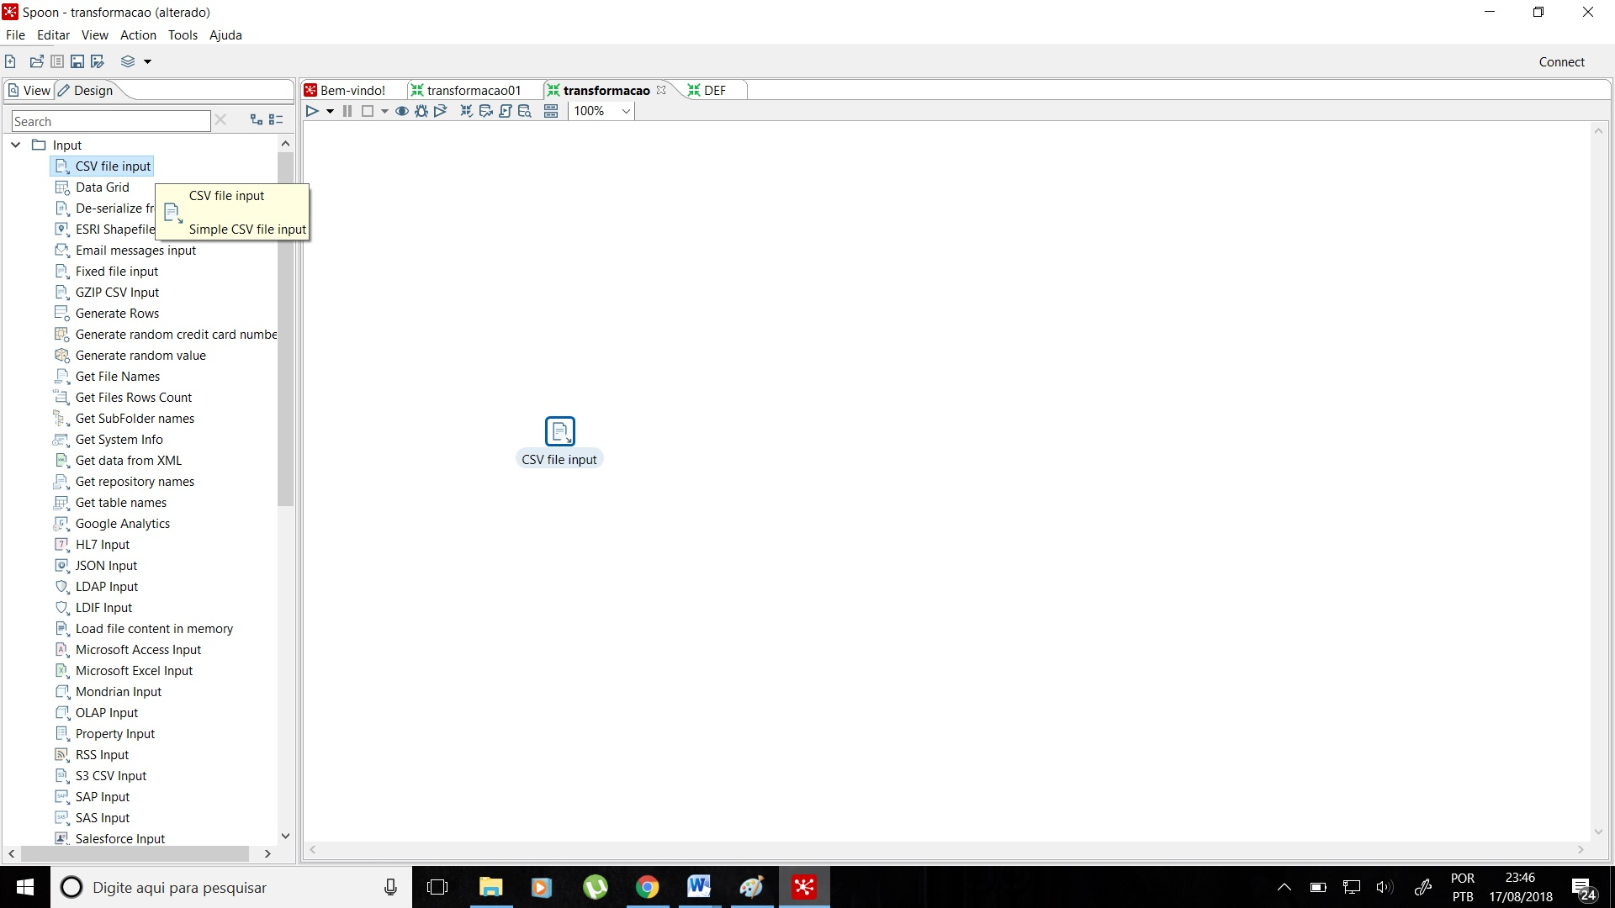

Dando um clique duplo no ícone do CSV, o usuário poderá escolher o arquivo CSV que desejar para ser transformado. Clicando no botão “Navegar”. Irá abrir o diretório de pastas, onde a escolha será feita. Selecione o arquivo e clique no botão “abrir”

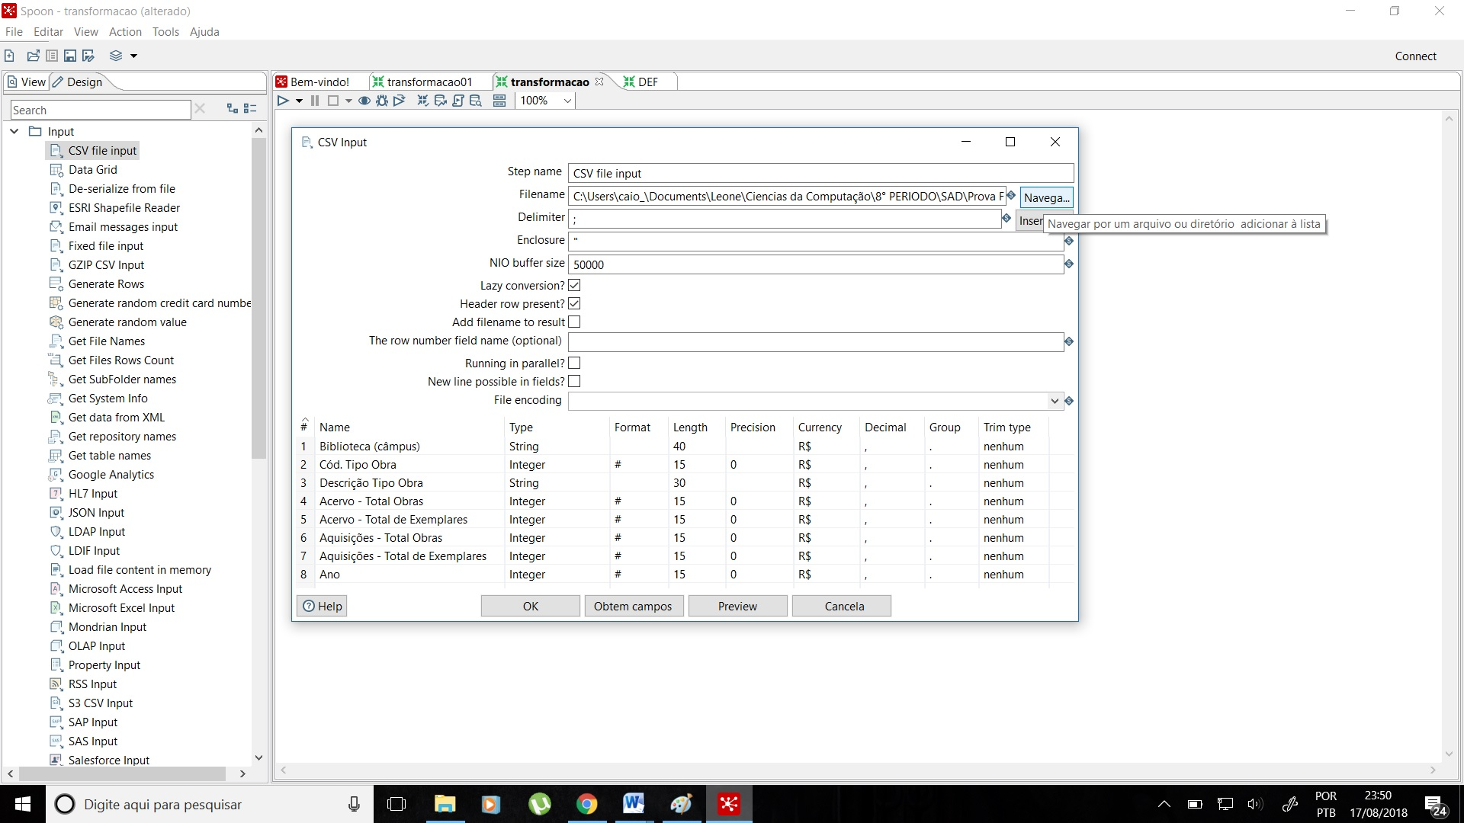

Clicando duas vezes no ícone CSV no meio da tela, o usuário abrirá uma janela de input, onde poderá editar, fazer uma visualização e obter os dados no arquivo. Clicando em “Obtém campos” o usuário era obter o Header de cada coluna junto com sua definição. Aperte OK para continuar.

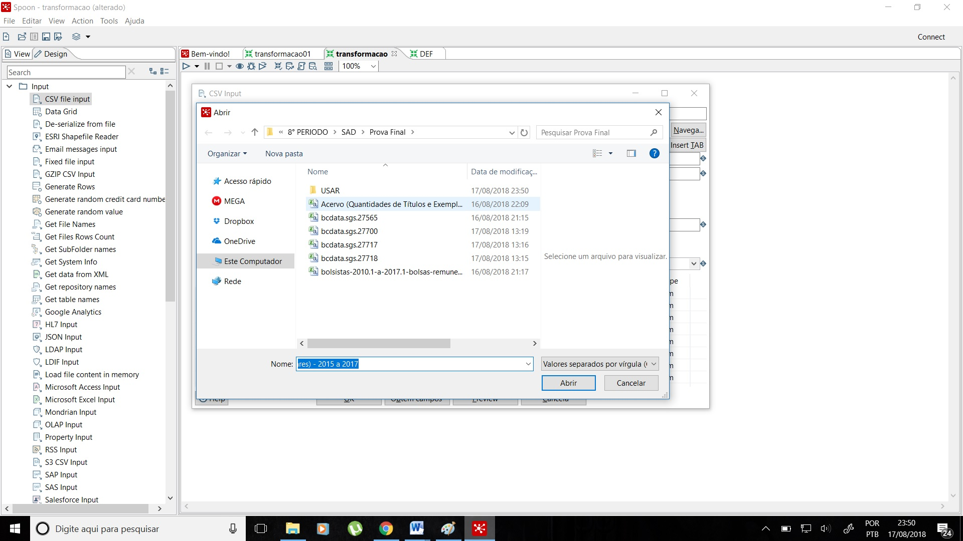

Usuário devera pesquisar no “Search” ,localizado no lado esquerdo da aba, pela função “String operations”, e arrastar para a área principal. Dando um clique duplo no ícone, abrirá a tela para definir os campos a ser alterados. Faça a ligação entre o arquivo CSV e o “String operations”. Clique em “get fields” para adicionar os campos e pressione OK para continuar.

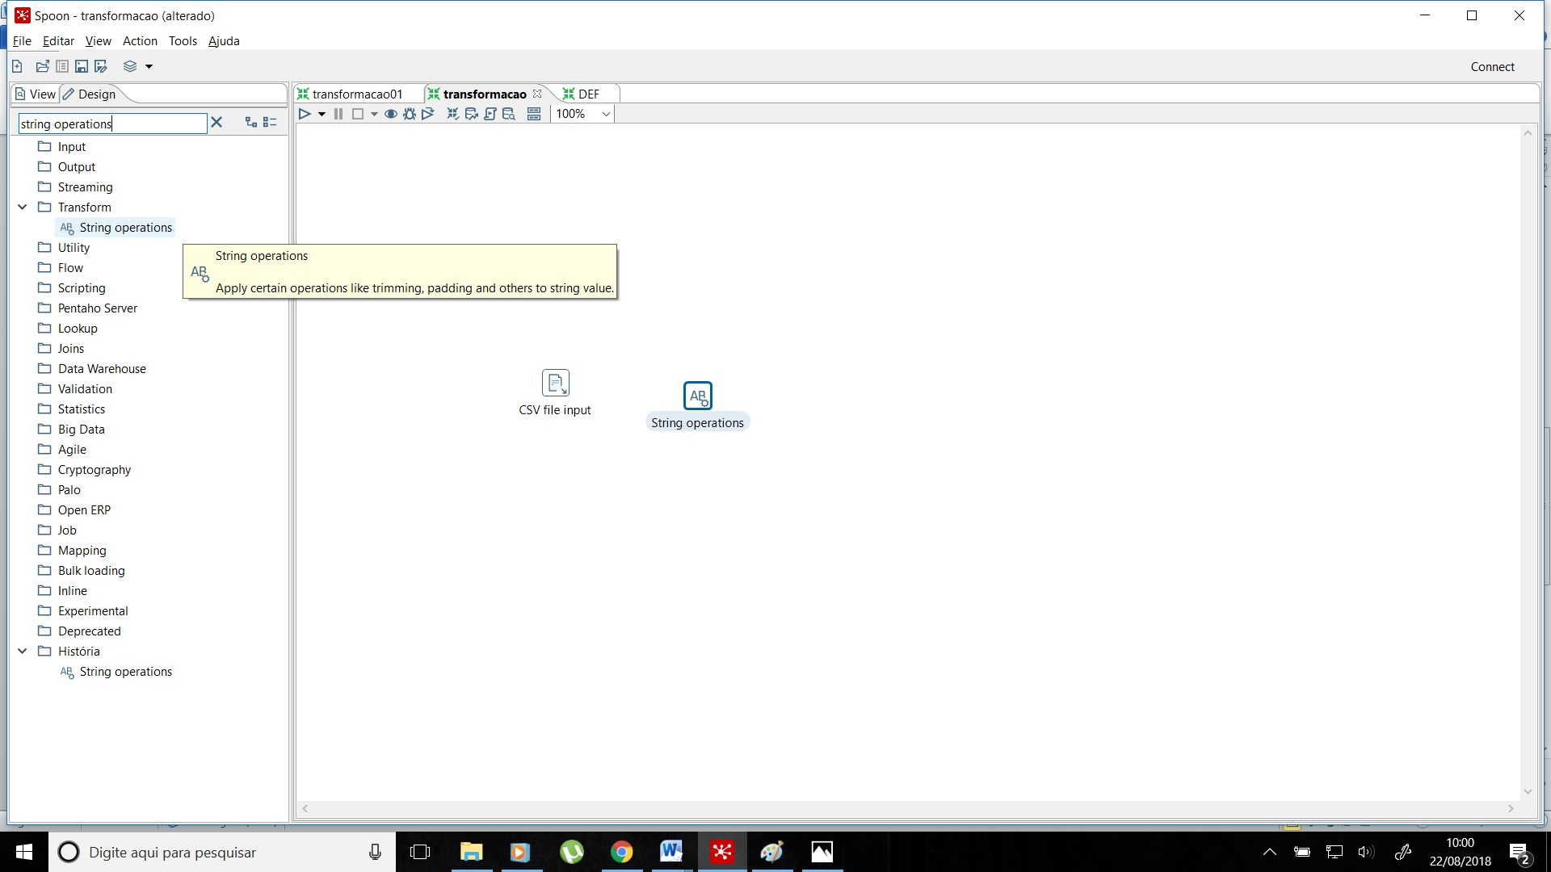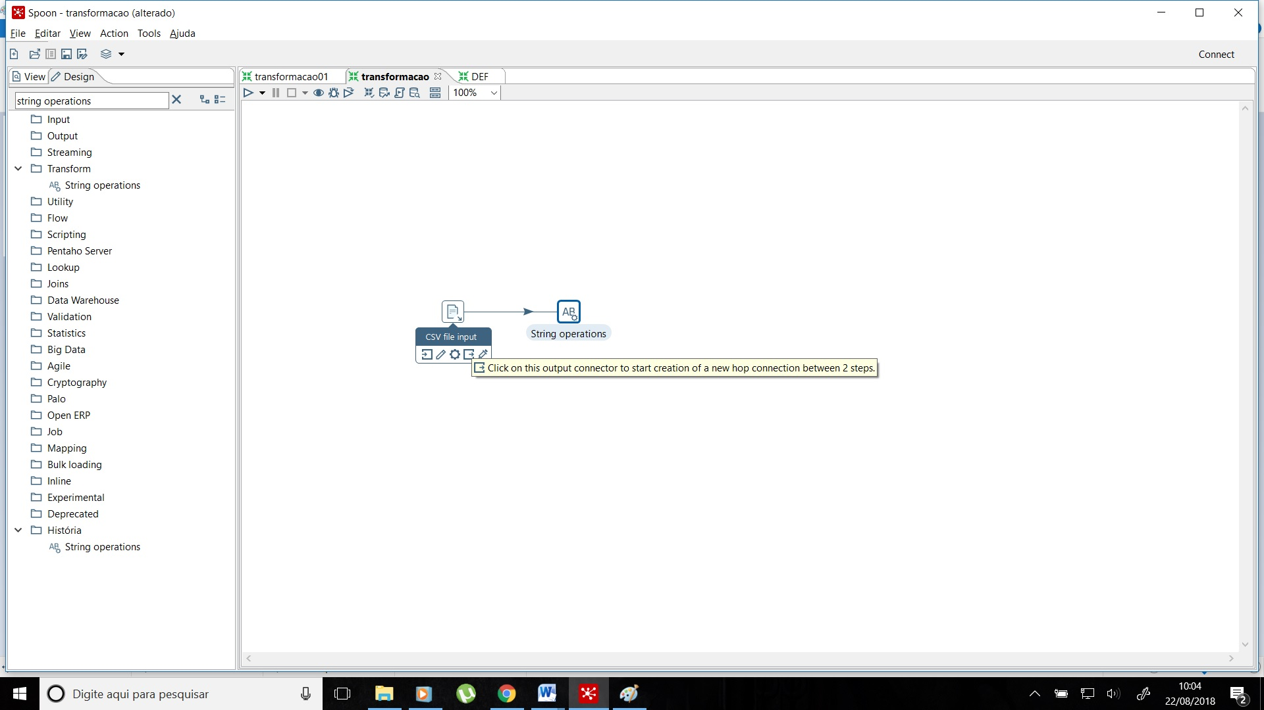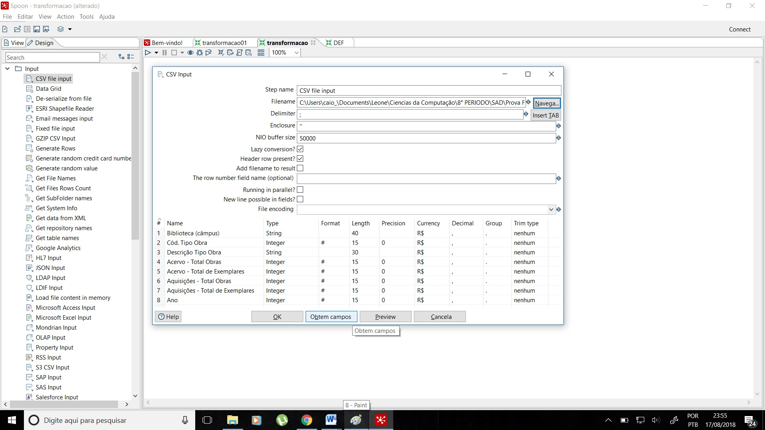

Escolha o tipo de arquivo que deseja transformar o arquivo CSV. Arraste para o centro da tela, faça a ligação. Dê um clique duplo para editar o arquivo desejado, escolha a aba Fields e clique em “obtem campos” e clique OK.

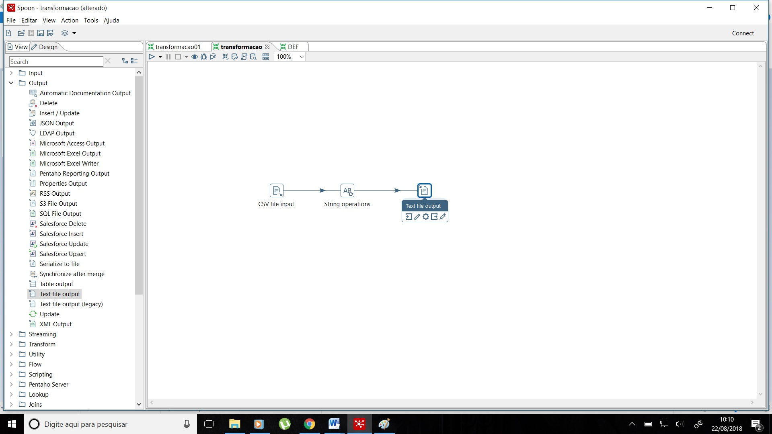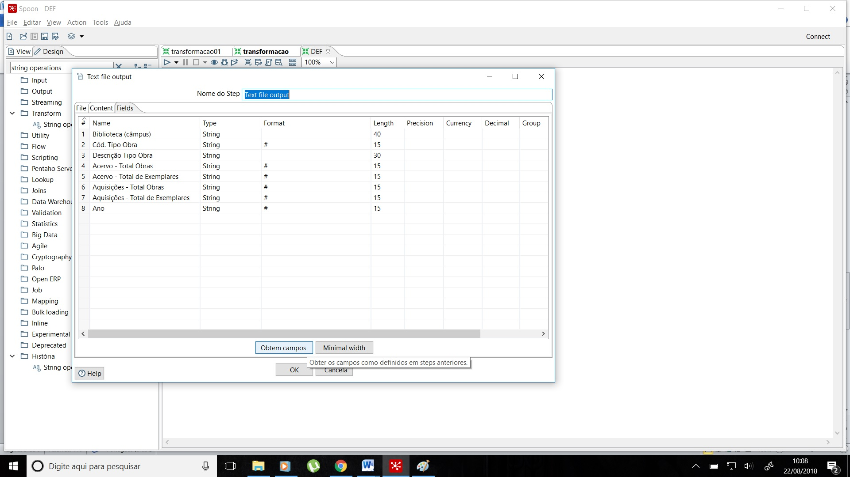

Clique em executar esta transformação.

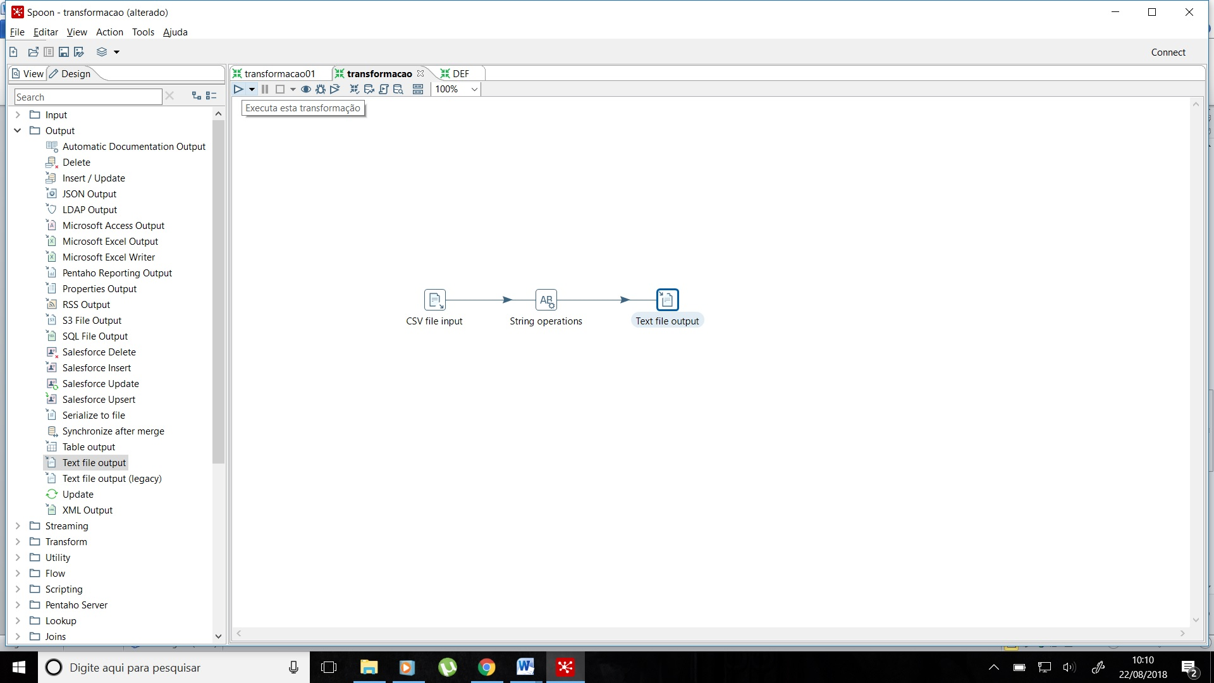

FIM.